江苏省农村土地交易价格指数

江苏省农业农村厅
2019年4月

2019年一季度江苏省农村承包土地经营权转让交易价格指数编制说明

2018年3月29日，江苏省统筹城乡研究所首次发布了江苏省农村承包土地经营权转让交易价格指数，包括农村承包土地经营权转让交易综合指数以及农村耕地经营权、农村养殖水面经营权、四荒地使用权等三个品种的转让交易价格指数。为了进一步扩大价格指数指导范围，更好地引导我省农村土地合理流转， 2019年第一季度，继续对全省、13个设区市和50个县（市、区），编制了农村承包土地经营权转让交易价格指数。
从2015年四季度到2019年一季度，从绝对价格的走势看，通过平台流转的江苏省农村承包土地经营权转让交易价格呈现“稳中略降”趋势，下降幅度为7.1%，与上季度比上升0.3个百分点；从交易价格指数看，全省农村承包土地经营权交易综合价格定基指数为92.89，环比指数为98.09，同比指数为99.73。此次价格指数同步在江苏省农村产权交易信息服务平台上发布（网址：www.jsnc.gov.cn），方便广大农户和新型经营主体等社会各方面查阅。

一、江苏省
1-1-1 江苏省农村土地交易价格表（单位：元/亩/年）

1-1-2 江苏省农村土地交易价格走势图（单位：元/亩/年）
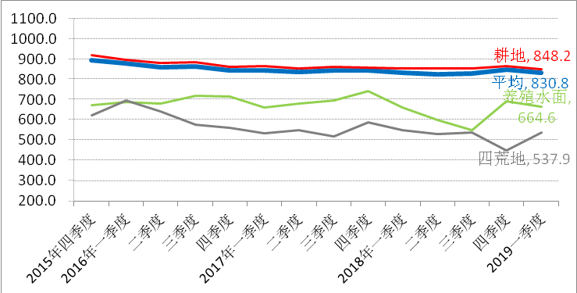
1-2-1江苏省农村土地交易价格定基指数表

1-2-2江苏省农村土地交易价格定基指数走势图
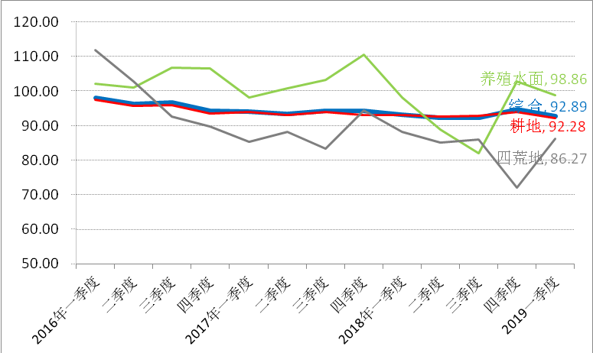
1-3-1江苏省农村土地交易价格环比指数表

1-3-2 江苏省农村土地交易价格环比指数走势图
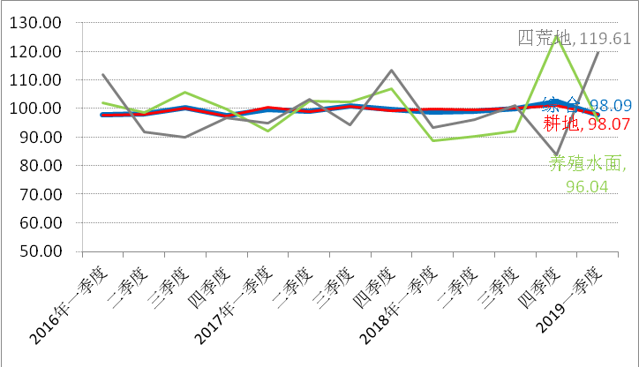

1-4-1江苏省农村土地交易价格同比指数表

1-4-2江苏省农村土地交易价格同比指数走势图
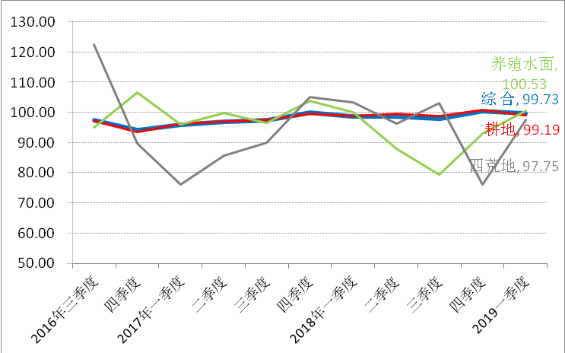

二、扬州市
2-1-1扬州市农村土地交易价格表（单位：元/亩/年）

2-1-2扬州市农村土地交易价格走势图（单位：元/亩/年）
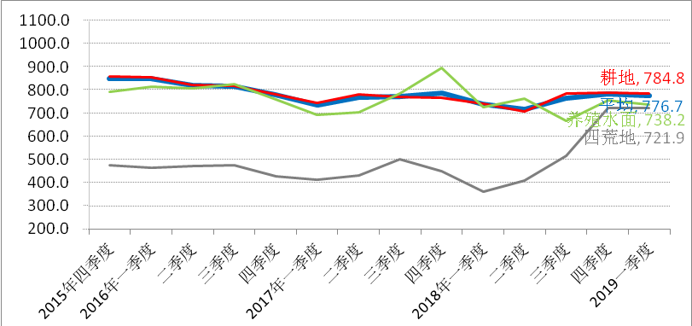

2-2-1扬州市农村土地交易价格定基指数表

2-2-2扬州市农村土地交易价格定基指数走势图
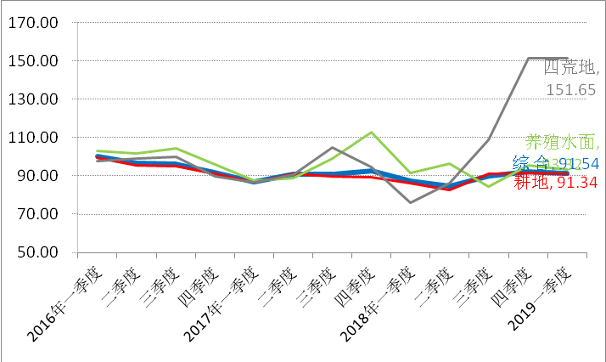

2-3-1扬州市农村土地交易价格环比指数表

2-3-2扬州市农村土地交易价格环比指数走势图
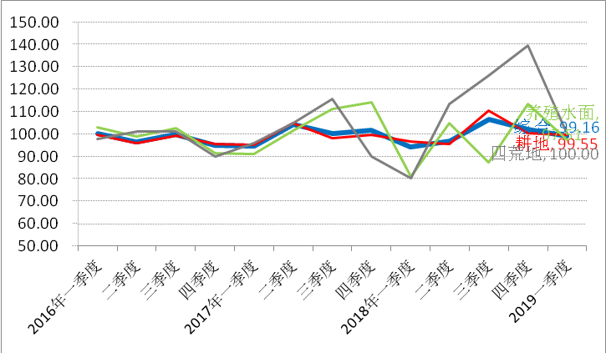

2-4-1扬州市农村土地交易价格同比指数表

2-4-2 扬州市农村土地交易价格同比指数走势图
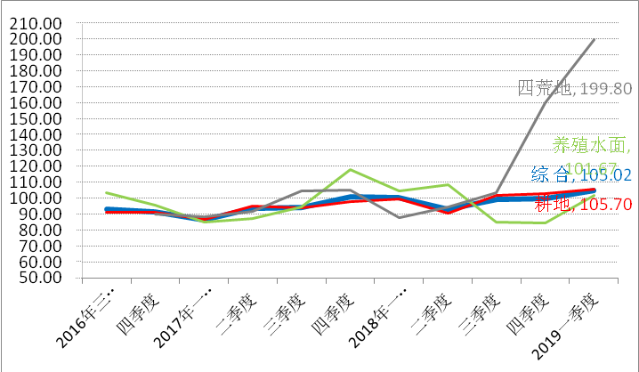

三、江都区

3-1-1江都区农村土地交易价格走势图（单位：元/亩/年）
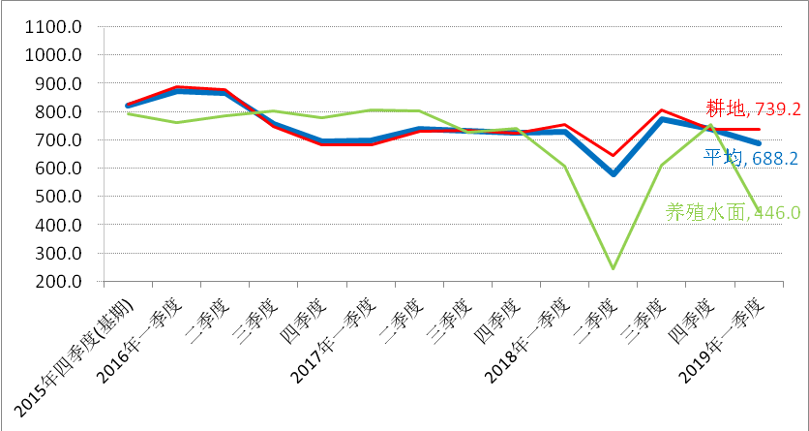

3-1-2江都区农村土地交易价格定基指数表

3-1-3江都区农村土地交易价格定基指数走势图
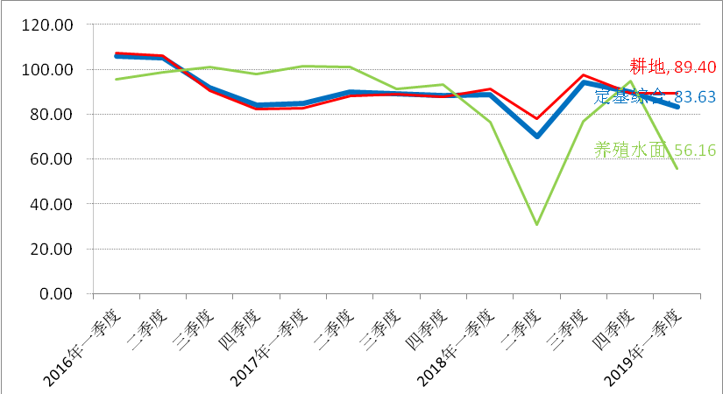
3-1-4江都区农村土地交易价格环比指数表

3-1-5江都区农村土地交易价格环比指数走势图
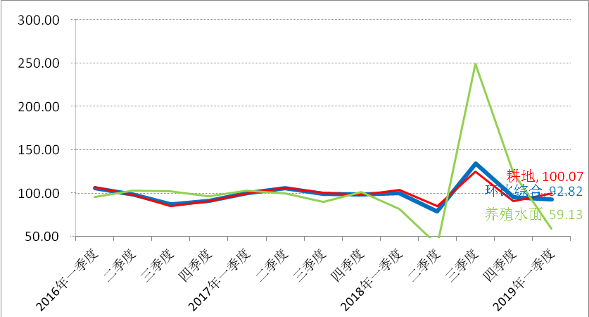
3-1-6江都区农村土地交易价格同比指数表

3-1-7江都区农村土地交易价格同比指数走势图
